KAJIAN REGULASI PERSYARATAN
STANDAR TEKNIS DAN OPERASIONAL
BANDAR UDARA PERAIRAN (WATERBASE) DI INDONESIA
Agustinus Riwanto S, Yoga Yulasmana, S.T., M.T, Dr. Sezsy Yuniorrita, S.T., M.Han
agustinusriwantoo@gmail.com, yyulasmana@unnur.ac.id, sez.jusuf@gmail.com
Program Studi Teknik Penerbangan, Fakultas Teknik, Universitas Nurtanio Bandung
Jl. Pajajaran No.219 Bandung

ABSTRAK

Indonesia adalah negara kepulauan yang memiliki potensi besar pada wisata bahari. Tantangan dalam pengembangan sektor pariwisata maritim salah satunya terkait moda transportasi yang dapat bergerak di dua kondisi baik darat maupun laut. Sebelum adanya seaplane, moda transportasi laut di Indonesia hanya kapal laut untuk menunjang wisata bahari. Pemerintah Indonesia sedang memaksimalkan penggunaan transportasi laut menggunakan pesawat berjenis seaplane, dimana untuk itu perlu didukung dengan adanya fasilitas bandar udara perairan/waterbase. Terdapat empat bandar udara perairan/waterbase di Indonesia yaitu Benete, Anambas, Amanwana, dan Kahayan. Hingga saat ini peraturan transportasi seaplane dan bandar udara perairan (waterbase) di Indonesia masih sangat umum. Dalam pembangunan waterbase wajib dilakukan pendaftaran kepada kementerian dan memenuhi persyaratan standar. Penelitian ini bertujuan untuk mengkaji persyaratan standar regulasi bandar udara perairan di Indonesia terkait fasilitas teknis dan operasional. Analisis bandar udara perairan yang sudah ada di Indonesia. Membandingkan regulasi Indonesia dengan regulasi negara lain diantaranya Canada, Maldives, dan Malaysia. Berdasarkan hasil pembahasan, dari keempat bandar udara perairan di Indonesia hanya 1 yang sudah memenuhi standar regulasi yaitu di Benete, sedangkan tiga lokasi lainnya yakni Amanwana, Kahayan, dan Anambas hanya memenuhi standar teknis dan belum memenuhi standar operasional. Selain itu dari hasil perbandingan CASR dengan regulasi negara lain, teridentifikasi beberapa persyaratan yang mungkin dapat dipertimbangkan guna melengkapi yang sudah ada, misalnya air traffic control/service.
Kata kunci : Transportasi, Wisata Bahari, Seaplane, Waterbase, Regulasi,
CASR 139 Vol III

PENDAHULUAN
- Latar Belakang
Indonesia adalah negara kepulauan yang memiliki luas perairan sekitar 70% atau 2/3 dibandingkan dengan luas daratan, terdapat 17.500 pulau dengan garis pantai sepanjang 81.000 km di mana hanya sekitar 7.000 pulau yang berpenghuni. Untuk negara yang terdiri dari banyak pulau seperti Indonesia, diperlukan konektivitas transportasi yang baik. Salah satunya adalah untuk meningkatkan potensi pariwisata disektor maritim agar akses antar pulau semakin mudah dan cepat dijangkau oleh wisatawan [9], selain pengembangan potensi perikanan.
Tantangan dalam pengembangan sektor pariwisata maritim dan pengembangan potensi perikanan memerlukan moda transportasi yang dapat bergerak di dua kondisi baik darat maupun laut. Ketersediaan sarana dan prasarana transportasi yang ada saat ini dinilai masih kurang memadai, khususnya dalam menunjang kegiatan pariwisata. Dibutuhkan moda transportasi yang efisien, mudah dan cepat agar menarik minat wisatawan domestik maupun mancanegara pada wisata bahari [13].
Sektor pariwisata yang melibatkan pantai di dalamnya mendominasi perkembangan kawasan wisata di Indonesia, oleh karena itu pemerintah Indonesia sedang memaksimalkan penggunaan transportasi seaplane untuk menunjang kegiatan pariwisata.
Penggunaan seaplane selain pariwisata antara lain untuk menunjang kegiatan penduduk yang berada di pedalaman dan dapat menjadi solusi transportasi yang lebih efisien dan efektif dibandingkan transportasi kapal laut. Selain itu juga dapat digunakan untuk memberikan pelayanan kesehatan darurat bagi tempat-tempat yang sulit dijangkau lewat jalur darat. Fleksibilitas yang dimiliki pesawat udara ini mampu mendarat di darat, danau, sungai, hingga teluk dan laut.
Bukan hanya untuk menunjang pariwisata dan menunjang kegiatan tertentu saja, kemajuan perkembangan seaplane ini juga membantu dalam memajukan pesawat amfibi produk lokal yang sedang dirancang dan dikembangkan oleh PT Dirgantara Indonesia agar dapat bersaing di kancah internasional.
Moda transportasi di Indonesia sebelumnya hanya kapal laut pada sektor maritim. Namun pemerintah Indonesia sedang memaksimalkan penggunaan transportasi pesawat udara berjenis seaplane, dimana untuk itu diperlukan fasilitas pendukung dengan adanya bandar udara perairan/waterbase.
Fasilitas pendukung operasional dalam melakukan kegiatan transportasi udara adalah Bandar Udara. Menurut Undang-Undang Republik Indonesia Nomor 1 tahun 2009 tentang Penerbangan, Bandar udara merupakan kawasan di daratan dan/atau perairan dengan batas-batas tertentu yang digunakan sebagai tempat pesawat udara mendarat dan lepas landas, naik turun penumpang, bongkar muat barang, dan tempat perpindahan intra dan antarmoda transportasi, yang dilengkapi dengan fasilitas keselamatan dan keamanan penerbangan serta fasilitas pokok dan fasilitas penunjang lainnya.
Bandar Udara terbagi menjadi 3 jenis berdasarkan kriteria fisiknya, salah satunya adalah bandar udara perairan yang dibutuhkan sebagai fasilitas pendukung untuk penggunaan seaplane. Sejak tahun 2020 tercatat terdapat empat bandar udara perairan di Indonesia.
Peraturan transportasi seaplane dan bandar udara perairan di Indonesia masih sangat umum, karena masih mengacu pada peraturan ICAO (International Civil Aviation Organization) dan FAA sebagai acuan regulasi yang diadopsi oleh DGCA. Seaplane dan bandar udara perairan dalam praktiknya juga berkaitan dengan sektor perhubungan laut. Pembangunan waterbase juga wajib untuk dilakukan pendaftaran kepada pihak berwenang agar mengetahui lokasi mana yang bisa diakses untuk pendaratan seaplane [19]. Untuk itu perlu dilakukan pengkajian yang tercantum pada CASR Part 139 Vol III terkait standar dan teknis operasional bandar udara perairan (waterbase) di Indonesia, sekaligus melakukan analisis bandar udara perairan yang sudah tersedia di Indonesia.
Regulasi tersebut akan dibandingkan dengan regulasi dari beberapa negara terkait waterbase seperti Canada, Maldives, Malaysia. Alasan membandingkan dari ketiga negara tersebut adalah Canada merupakan negara yang besar dan dominan sebagai operasional penggunaan transportasi seaplane, Maldives merupakan negara kepulauan yang menggunakan seaplane sebagai transportasi hanya untuk bidang wisata bahari, dan Malaysia merupakan negara yang menggunakan seaplane selain untuk pariwisata adalah untuk menunjang kegiatan budaya dan konektivitas ke pulau terpencil yang sulit diakses jalur darat.
Untuk itu penelitian tersebut penulis tuangkan dalam tugas akhir dengan judul “Kajian regulasi persyaratan standar teknis dan operasional bandar udara perairan (waterbase) di Indonesia.”
- Tujuan Penelitian
Berdasarkan latar belakang di atas, permasalahan yang dibahas dalam penelitian ini adalah sebagai berikut:
- Menganalisis standar teknis dan operasional bandar udara perairan di Indonesia.
- Menganalisis bandar udara perairan yang sudah ada dengan standar regulasi yang sudah ditetapkan.
- Membandingkan regulasi Indonesia dengan regulasi negara lain.

TINJAUAN PUSTAKA
- Tinjauan Peraturan Penerbangan Republik Indonesia
Peraturan yang mengatur penerbangan dengan berlandaskan keselamatan penerbangan pesawat udara, harus mematuhi Peraturan Keselamatan Penerbangan Sipil (PKPS) atau dalam Bahasa Internasional disebut dengan Civil Aviation Safety Regulations (CASR). Pengguna mengacu kepada peraturan yang lebih rinci yakni dalam Juklak Pengguna atau dalam Bahasa Internasional disebut dengan Advisory Circular (AC).
Kementerian Perhubungan Indonesia membawahi beberapa Direktorat, salah satunya Direktorat Perhubungan Udara. Direktorat Jenderal Perhubungan Udara memiliki hirarki dan tingkatan struktur dalam organisasi Direktorat Jenderal Perhubungan Udara di Indonesia dan hirarki peraturan dan perundang-undangan di bidang penerbangan, yang ditunjukkan pada Gambar 2.1 menunjukkan organisasi kementerian perhubungan, selanjutnya Gambar 2.2 menunjukkan struktur direktorat perhubungan udara, dan Gambar 2.3 menunjukkan hirarki organisasi penerbangan Indonesia dan dunia.
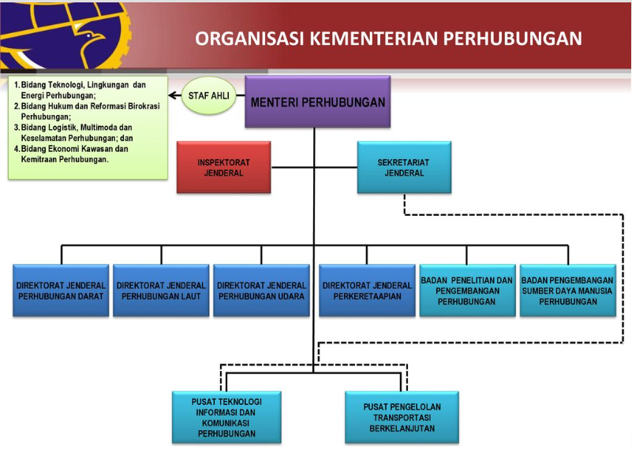
Gambar 2. 1 Struktur organisasi kementerian perhubungan [23]

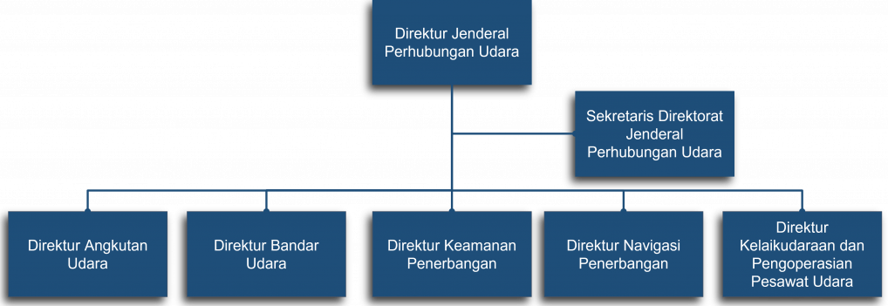
Gambar 2. 2 Struktur direktorat perhubungan udara [23]
Peraturan penerbangan di Indonesia mengenai standar teknis dan operasional bandar udara perairan terdapat pada CASR Part 139 Vol 3 yang disusun oleh organisasi penerbangan di Indonesia yaitu Directorat General of Civil Aviation (DGCA), DGCA mengacu pada induk organisasi penerbangan dunia yaitu ICAO.
CASR Part 139 Vol 3 Standar Teknis dan Operasional Bandar Udara Perairan
ICAO
DGCA
CASR

Gambar 2. 3 Hirarki organisasi penerbangan Indonesia terkait bandar udara perairan
- Regulasi Negara Lain
Beberapa negara lain di dunia memiliki regulasi terkait bandar udara perairan/waterbase. Dari keempat negara tersebut mengacu pada ICAO. ICAO merupakan badan/organisasi yang berada di bawah naungan Persatuan Bangsa-Bangsa (PBB) yang fokus utama kegiatannya adalah bidang penerbangan sipil dengan 193 negara-negara anggota. Maksud dan tujuan dari ICAO adalah untuk mengembangkan prinsip-prinsip dan teknik-teknik navigasi udara internasional dan membina perencanaan dan perkembangan angkutan udara internasional, kemudian setiap negara dapat memodifikasi regulasi yang telah dikeluarkan oleh ICAO sesuai dengan kebutuhan negara tersebut [14]. Adapun regulasi dari beberapa negara yang dicantumkan adalah:
- Canada
Di Canada pemberitahuan mengenai regulasi bandar udara perairan tercantum pada Regulatory Requirement Water Aerodromes, adalah pemberitahuan yang menyebutkan daftar kriteria dan kondisi yang harus dipenuhi oleh operator bandar udara perairan di Canada untuk mendapatkan sertifikasi [3].
Regulatory Requirement Water Airport
ICAO
TCCA
CARs

Gambar 2. 4 Hirarki organisasi penerbangan Canada
Regulatory Requirement Water Airport terdapat pada peraturan penerbangan di Canada yaitu Canadian Aviation Regulations (CARs), CARs dikeluarkan oleh organisasi penerbangan Canada yaitu Transport Canada Civil Aviation (TCCA), dan TCCA mengacu pada induk organisasi penerbangan dunia yaitu ICAO, seperti ditunjukkan pada Gambar 2.4.

Maldives
Di Maldives pemberitahuan mengenai regulasi bandar udara perairan tercantum pada Procedure and Requirements for Licensing Water Aerodromes and Floating Platforms, adalah panduan untuk semua operator tentang tata cara dan persyaratan perizinan seaplane base di Maldives [7].
ASC 14-2 Procedure and Requirement for Water Aerodromes
ICAO
CADRM
CAR

Gambar 2. 5 Hirarki organisasi penerbangan Maldives
Procedure and Requirements for Licensing Water Aerodromes and Floating Platforms terdapat pada peraturan penerbangan di Maldives yaitu Civil Aviation Regulations (CAR), CAR dikeluarkan oleh organisasi penerbangan di Maldives yaitu Civil Aviation Department Republic of Maldives (CADRM), dan CADRM mengacu pada induk organisasi penerbangan dunia yaitu ICAO, seperti ditunjukkan pada Gambar 2.5.

Malaysia
Di Malaysia pemberitahuan mengenai regulasi bandar udara perairan tercantum pada Regulations for Water Aerodromes, adalah standar dan persyaratan untuk bandar udara perairan (waterbase) di Malaysia [6].
CAD-1407 WaterAerodromes
ICAO
CAAM
CAR

Gambar 2. 6 Hirarki organisasi penerbangan Malaysia
Regulations for Water Aerodromes terdapat pada peraturan penerbangan di Malaysia yaitu Civil Aviation Regulations (CAR), CAR dikeluarkan oleh organisasi penerbangan di Malaysia yaitu Civil Aviation Authority of Malaysia (CAAM), dan CAAM mengacu pada induk organisasi penerbangan dunia yaitu ICAO, seperti ditunjukkan pada Gambar 2.6.
- Bandara
Menurut Undang-Undang Republik Indonesia No.1 Tahun 2009 tentang Penerbangan, pengertian bandar udara adalah kawasan di daratan dan/atau perairan dengan batas-batas tertentu yang digunakan sebagai tempat pesawat udara mendarat dan lepas landas, naik turun penumpang, bongkar muat barang, dan tempat perpindahan intra dan antarmoda transportasi, yang dilengkapi dengan fasilitas keselamatan dan keamanan penerbangan, serta fasilitas pokok dan fasilitas penunjang lainnya [21]. Fasilitas bandar udara dalam kegiatan penerbangan dibagi menjadi dua macam, yaitu fasilitas sisi darat (land side) dan fasilitas sisi udara (air side).
Bandar udara secara umum digolongkan dalam beberapa tipe menurut berbagai kriteria yang disesuaikan dengan keperluan penggolongannya, salah satunya berdasarkan kriteria fisiknya adalah:
- Bandar Udara Konvensional

Bandar udara konvensional adalah bandar udara yang mempunyai fasilitas dimana pesawat udara dapat menaikkan dan menurunkan penumpang ataupun barang (kargo) yang kemudian mendarat/lepas landas di darat [16].
- Bandar Udara Perairan
Bandar udara perairan merupakan perpaduan antara bandar udara dan pelabuhan laut, yang digunakan untuk operasional pesawat udara berjenis seaplane. Pada waterbase memungkinkannya terdapat sarana dan prasarana yang ada pada kedua tempat tersebut. Bandar Udara Perairan (waterbase) berfungsi sebagai penghubung antar pusat pertumbuhan ekonomi dan mampu mendorong lahirnya pusat pertumbuhan ekonomi di remote area khususnya ekonomi berbasis pariwisata.
Adapun beberapa fasilitas yang terdapat pada bandar udara perairan yaitu [8]:
- Water Operating Area, lahan yang digunakan oleh pesawat udara untuk lepas landas atau pendaratan di air.
- Taxiway, jalur yang menyediakan langsung akses dari water operating area ke area jangkar/penambatan.
- Turning Basins, area untuk putar posisi pesawat udara/manouver.
- Anchorage Areas, area jangkar atau penambatan untuk mengamankan posisi pesawat udara dalam kondisi diam bila tidak dinaikkan ke area docks.
- Ramps, jalur penarikan seaplane untuk dinaikkan ke area docks
- Slipway, tempat peluncuran seaplane dari darat atau hanggar untuk parkir pesawat udara tersebut atau sebaliknya.
- Docks, dermaga yang digunakan untuk parkir pesawat.
- Gangways, jalur penghubung dari docks ke darat dengan dilengkapi pegangan tangan/hand railing.
- Hanggar, untuk kegiatan pemeliharaan/perbaikan pesawat udara dan melindungi pesawat udara yang diparkir dari unsur cuaca seperti angin, hujan, salju, dan es.
- Parking area, tempat untuk parkir kendaraan mobil/motor
- Aviation Fuel service, untuk mengisi bahan bakar avtur, dapat diisi saat diarea docks

STOL (ShortTake Off and Landing) port
STOL merupakan sebuah fasilitas yang dirancang khusus untuk pesawat udara yang dalam operasinya tidak membutuhkan landas pacu yang panjang [4].
- Seaplane
Seaplane adalah pesawat udara kecil yang awalnya hanya bisa lepas landas dan mendarat didarat. Lalu dikembangkan dengan cara menambahkan komponen float pada bagian landing gear sehingga dapat lepas landas dan mendarat baik di darat maupun di air. Seaplane sendiri sudah ada sejak tahun 1910 dan sukses lepas landas di Prancis. Seaplane diciptakan dengan kegunaan yang berbeda-beda, pertama kali pesawat udara jenis ini digunakan untuk mengangkut logistik yang dikirim kedaerah terpencil, yang tidak memiliki lapangan terbang didarat, sehingga dirancang untuk dapat takeoff dan landing di permukaan air. Pesawat udara tipe ini selain digunakan untuk mengangkut logistik, ternyata sangat cocok digunakan untuk mendukung pengembangan pariwisata khususnya yang bertema kelautan atau bahari dan juga membantu kegiatan tertentu yang berada di pedalaman atau sulit dijangkau.
Secara umum seaplane memiliki banyak jenis yang dilihat dari bentuk perbedaan airframe dan fuselage, seaplane terbagi menjadi dua jenis, yaitu:
- Flying Boats
Flying Boats merupakan salah satu jenis dari seaplane, desain pesawat udara flying boats biasanya menggunakan fuselage sebagai float pendaratan serta memiliki pelampung kecil dibagian kedua sayapnya untuk mencegah sayapnya bersentuhan secara langsung dengan air saat melakukan proses lepas landas maupun mendarat. Tipe pesawat udara ini hanya dapat takeoff and landing di air. Flying boats memiliki bentuk ukuran fuselage yang lebih besar dibandingkan dengan float plane/amphibious. Pada Gambar 2.13 adalah salah satu contoh tipe terbesar pesawat udara flying boats yaitu Martin JRM Mars dengan memiliki panjang wing 61,6m dan kemampuan bobot maksimum lepas landas berkisar 37.421 kg.
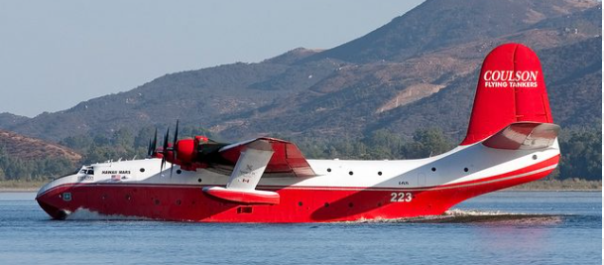
Gambar 2. 7 Tipe pesawat Flying Boats
- Amphibious/Floatplane
Konfigurasi floatplane dan amphibious hampir mirip. Perbedaannya adalah amphibious terdapat landing gear. Amphibious merupakan pesawat udara yang awalnya dirancang untuk melakukan pendaratan di daratan tetapi telah dimodifikasi untuk melakukan take off and landing di darat maupun di air. Floatplane merupakan pesawat yang memiliki kemampuan untuk mendarat dan lepas landas hanya di air. Pembeda dari jenis flying boats adalah pesawat udara ini menggunakan sistem pontoon sebagai sistem landing maupun take off. Pontoon merupakan pelampung ramping yang dibentuk untuk memotong air dan memberikan daya apung sehingga dapat menjaga pesawat udara tetap berada di permukaan air dan konfigurasi pontoon ini terpisah dengan fuselage, dipasang pada area landing gear.
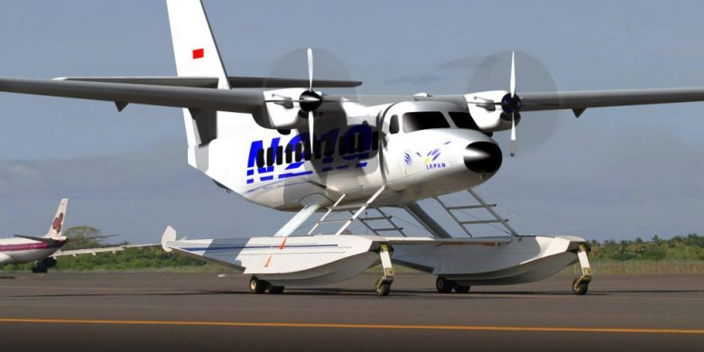
Gambar 2. 8 Tipe pesawat amphibious [18]
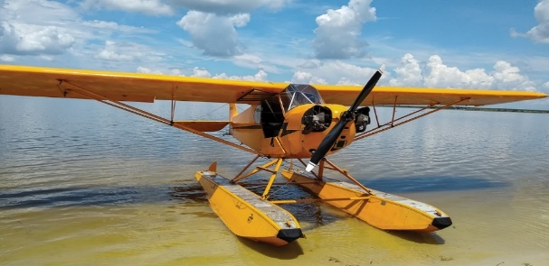
Gambar 2. 9 Tipe pesawat floatplane
Standar yang digunakan untuk operasional pesawat udara seaplane di Indonesia adalah pesawat udara berjenis amphibious karena bentuk fuselage yang lebih kecil dan efisien untuk kebutuhan membawa kargo dan penumpang ke daerah terpencil. Keunggulan amphibious adalah pesawat udara tersebut mempunyai landing gear seperti pada Gambar 2.14 yang dapat dioperasikan di bandara darat. Berikut adalah tipe pesawat yang dapat digunakan untuk operasional waterbase di Indonesia:
- N-219A PT. Dirgantara Indonesia
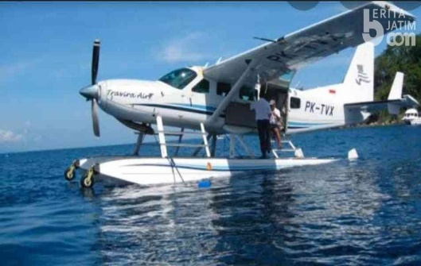
Pesawat udara ini menggunakan mesin Pratt & Whitney PT6A-42 ganda dengan kapasitas 19 penumpang dan kemampuan bobot maksimum lepas landas 7.030 kg, berjarak tempuh 480 mil laut, memiliki panjang wing sekitar 20m, dan berkecepatan jelajah maksimum 210 knot [18].
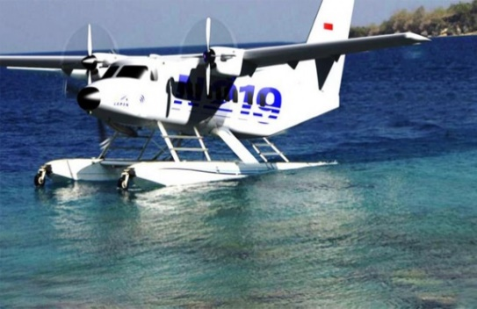
Gambar 2. 10 Pesawat N-219A [18]
- Viking Air Twin Otter
Pesawat Twin Otter milik Viking Air dibagi menjadi empat seri; Seri 100, Seri 200, Seri 300, dan Seri 400. Spesifikasi pada series 400 ini menggunakan mesin Pratt & Whitney PT6A-34 yang telah di upgrade. Pesawat udara ini berkapasitas 17-19 penumpang dengan kemampuan bobot maksimum lepas landas 5.670 kg, memiliki panjang wing sekitar 19,8m, dan kecepatan jelajah maksimum 182 knot [1].
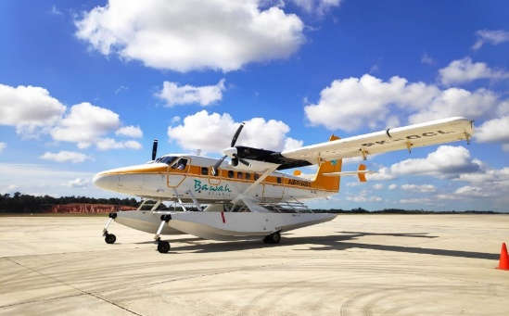
Gambar 2. 11 Pesawat Viking Air [1]
- Cessna 208 Caravan
Pesawat udara Cessna 208 Caravan menggunakan mesin turboprop tunggal dengan jenis mesin PT6A-114A 675, bersayap tinggi (high wing), dengan dua fixed gear (didarat dan air). Pesawat ini berkapasitas 9-14 penumpang yang juga dapat digunakan untuk kargo, dengan max payload 2860 lb, memiliki panjang wing sekitar 15,88m. Cessna Caravan memiliki kecepatan jelajah maksimum 186 knots [5].
Gambar 2. 12 Pesawat Cessna 208 Caravan [5]

METODOLOGI PENELITIAN
Penelitian ini menggunakan metode deskriptif kualitatif, yaitu metode yang fokus pada pengamatan yang mendalam agar dapat menghasilkan kajian atas suatu penelitian yang lebih komprehensif.
Kajian ini berisi tentang mendeskripsikan suatu objek berupa waterbase yang sudah ada di Indonesia apakah sudah sesuai dengan regulasi yang ditetapkan oleh Indonesia, dan juga membandingkan regulasi yang ada di Indonesia dengan beberapa regulasi dari luar negeri. Secara lebih detail tahapan-tahapan penelitian dapat dilihat pada Gambar 3.1.
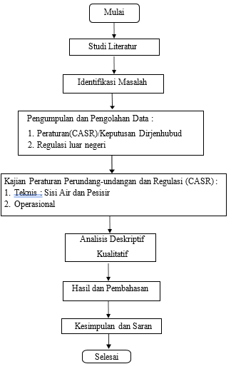
Gambar 3. 1 Diagram Alir Proses Penelitian
- Studi Literatur
Studi literatur dilakukan untuk mengetahui data dan dasar-dasar referensi mengenai permasalahan tersebut agar dapat memperkuat penerapan data yang akan digunakan pada penelitian. Terdapat beberapa metode pengumpulan data yang digunakan pada penelitian ini yaitu Jurnal dan Internet
- Identifikasi Masalah
Tahap ini merupakan proses untuk menentukan detail permasalahan yang akan diangkat sebagai bahan penelitian, sebelum merancang rumusan masalah dan batasan dalam penelitian dilakukan wawancara dengan pembimbing untuk memastikan data-data peraturan perundang-undangan dan regulasi (CASR) tersedia dan dapat digunakan untuk menunjang penelitian.
- Pengumpulan dan Pengolahan Data
Pengumpulan data dibutuhkan untuk mengetahui data yang terkait untuk memperkuat penelitian lalu dibandingkan dengan lokasi keberadaan yang ingin di tetapkan. Pengumpulan data diperoleh dari jurnal dan internet berupa Surat Keputusan DGCA dan Regulasi negara luar yang terkait
- Kajian Peraturan dan Perundang-Undangan dan Regulasi (CASR)
Tahapan selanjutnya dilakukan analisis pengumpulan dan pengolahan data yang telah dilakukan sebelumnya. Proses kajian ini dilakukan dengan menggunakan regulasi yang terdapat di CASR pada bagian teknis dan operasional dicocokkan dengan regulasi luar negeri sebagai perbandingan.
- Hasil Pembahasan
Hasil kajian yang sudah disimpulkan dapat menjadi saran untuk ditambahkan kedalam CASR Part 139 Vol 3 mengenai standar persyaratan membangun Bandar Udara Perairan di Indonesia.

PENGUMPULAN DAN PENGOLAHAN DATA
- Konsep Operasi Waterbase
- Concept of Operations (CONOPS)
Dalam pengertiannya Concept of operations atau disingkat CONOPS adalah dokumen yang menjelaskan konsep sistem yang diusulkan dan bagaimana konsep itu akan dioperasikan di lingkungan yang diinginkan. Conops untuk memberikan gambaran suatu pemahaman tentang kebutuhan yang akan dijadikan objek operasi dan disusun dalam bentuk kerangka.
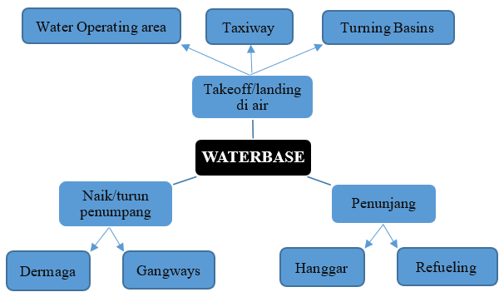
Gambar 4. 1 Konsep operasi waterbase
- V-Model
V-Model adalah kerangka manajemen proyek dan pengembangan perangkat lunak yang menggambarkan hubungan antara setiap fase pengembangan dan fase pengujian yang sesuai. Ketika diterapkan pada konsep operasi (CONOPS) untuk bandar udara waterbase, konsep ini menguraikan bagaimana tahap perencanaan, desain, implementasi, dan pengujian saling berhubungan untuk memastikan keberhasilan pengoperasian fasilitas tersebut. Berikut ini bagaimana V-Model dapat diterapkan pada CONOPS untuk bandar udara waterbase:
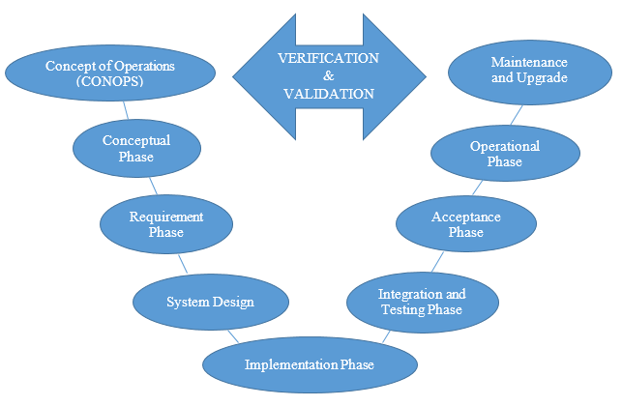
Gambar 4. 2 V-Model waterbase
- Bandar Udara Perairan di Indonesia
Di Indonesia baru terdapat empat bandar udara perairan saja yakni:
- Benete, Kabupaten Sumbawa – NTB
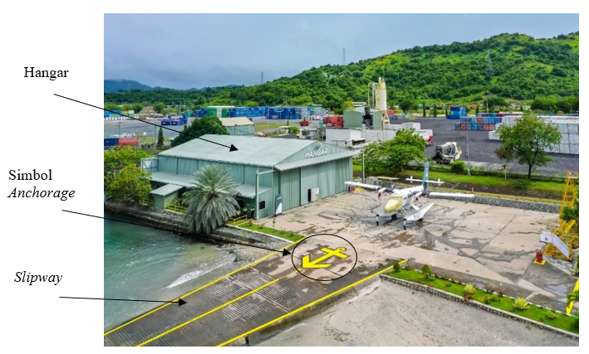
Gambar 4. 3 Benete, Sumbawa-NTB
- Kahayan - Kalimantan Tengah
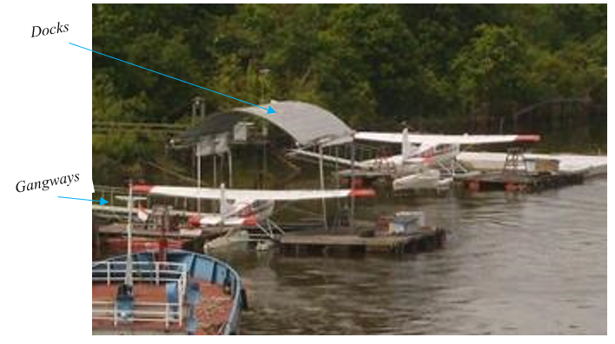
Gambar 4. 4 Waterbase Kahayan, Kalimantan Tengah
- Amanwana, Pulau Moyo – NTB
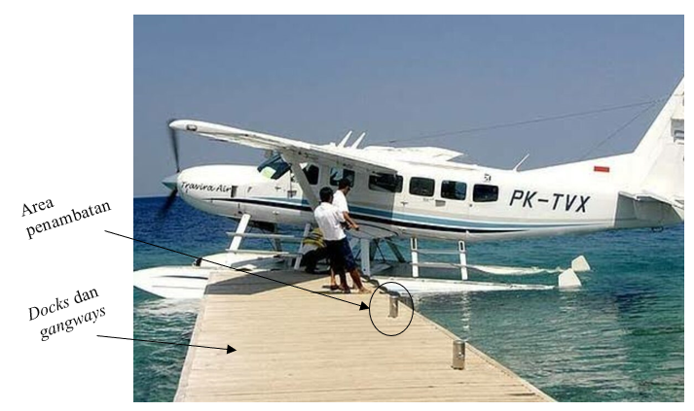
Gambar 4. 5 Waterbase Amanwana, Pulau Moyo
- Pulau Bawah (Anambas) - Kepulauan Riau
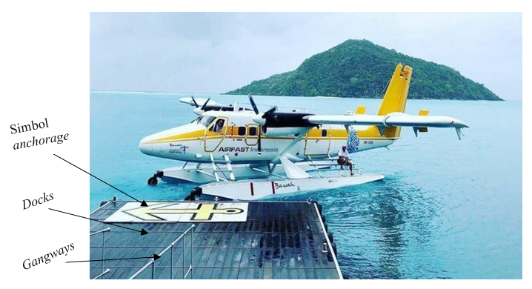
Gambar 4. 6 Waterbase Pulau Bawah (Anambas), Riau

HASIL ANALISIS
- Perbandingan Data Waterbase di Indonesia
Pada Tabel 5.1, Tabel 5.2 dan Tabel 5.3 terdapat kolom yang diberikan simbol (-) menandakan bahwa tidak ada, dan simbol (bebas) menandakan bahwa pada lokasi tersebut adalah area perairan yang luas tanpa ada halangan apapun.
Tabel perbandingan data dari keempat lokasi bandar udara perairan di Indonesia terkait data teknis fasilitas sisi air dan pesisir dengan acuan yang sudah tertera pada CASR Part 139 Vol III, antara lain:
Tabel 5. 1 Perbandingan Data Teknis fasilitas sisi air dan pesisir untuk Benete dan Amanwana menurut CASR
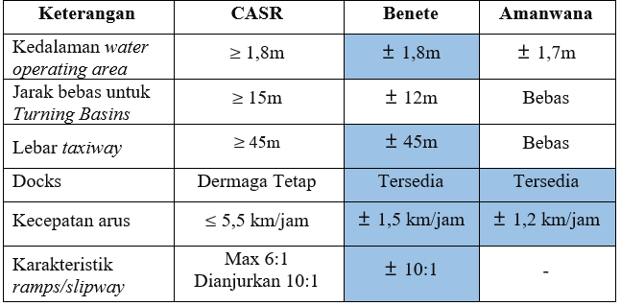
Tabel 5. 2 Perbandingan Data Teknis fasilitas sisi air dan pesisir untuk Kahayan dan Anambas menurut CASR
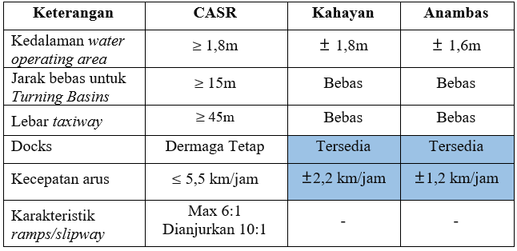
Tabel perbandingan data dari keempat lokasi bandar udara perairan di Indonesia terkait data operasional dengan acuan yang sudah tertera pada CASR Part 139 Vol III, antara lain:
Tabel 5. 3 Perbandingan Data Operasional menurut CASR antar daerah
di Indonesia
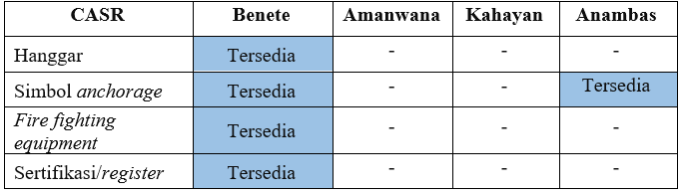
Sehingga dari penjelasan diatas dapat disimpulkan dengan tabel perbandingan untuk standar teknis dan operasional waterbase yang sudah ada di Indonesia menurut CASR Part 139 Vol III, sebagai berikut:
Tabel 5. 4 Perbandingan menurut regulasi CASR
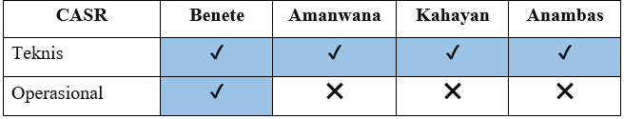

Pada Tabel 5.4 terdapat kolom yang diberikan simbol (✔️) menandakan bahwa sudah memenuhi kriteria sesuai yang tertera di CASR Part 139 Vol III, dan simbol (❌) menandakan bahwa belom memenuhi kriteria yang tertera di CASR Part 139 Vol III.
Dari hasil analisis mengenai standar teknis dan operasional bandar udara perairan (waterbase) di Indonesia dapat disimpulkan bahwa hanya di Benete yang memenuhi standar sesuai regulasi, sedangkan Amanwana, Kahayan, dan Anambas hanya memenuhi standar teknis dan belum memenuhi standar operasional.
Waterbase Amanwana, Kahayan, dan Anambas dalam menampung infrastruktur masih kurang memadai, dan hanya digunakan untuk menunjang wisata yang terdapat di pulau tersebut, sehingga hanya memenuhi standar teknis.
- Perbandingan Data Regulasi Waterbase antar negara
Tabel perbandingan regulasi dari keempat negara mengenai regulasi waterbase terkait data teknis fasilitas sisi air dan pesisir, antara lain:
Tabel 5. 5 Perbandingan Regulasi terkait Fasilitas Sisi Air dan Pesisir antar negara
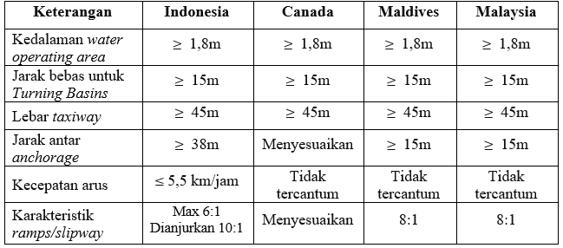

Tabel 5. 6 Perbandingan Regulasi terkait fasilitas operasional antar negara
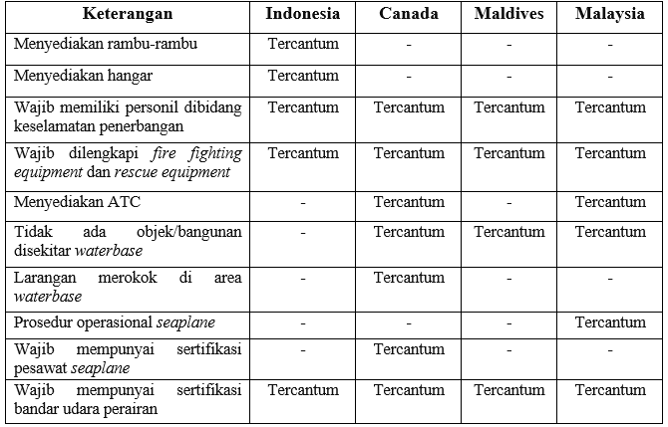
Dengan membandingkan regulasi pada tabel diatas dari sisi fasilitas operasional terdapat perbedaan dari beberapa poin regulasi negara Indonesia dengan ketiga negara tersebut. Dari hasil kajian dalam tabel, terdapat 5 persyaratan data operasional yang tidak tersedia di Indonesia. Dapat menjadi saran agar ditambahkan 3 dari 5 persyaratan yang tidak tersedia untuk melengkapi pada regulasi CASR Part 139 Vol III mengenai bandar udara perairan (waterbase) di Indonesia yaitu:
- Menyediakan ATC
Sangat penting untuk membantu kelancaran dalam teknis operasional bandar udara perairan dalam memonitor segala hal, salah satunya adalah jika mendadak ada FOD/objek yang membahayakan di water operating area.
- Larangan merokok di area bandar udara perairan
Pada area operasional bandar udara perairan sangat fatal jika ada yang merokok atau percikan api yang nantinya bisa membahayakan dan mengganggu teknis operasional bandar udara perairan tersebut.
- Wajib memiliki sertifikasi pesawat seaplane
Setiap instansi yang mengoperasikan pesawat jenis seaplane wajib memiliki sertifikasi dari pesawat tersebut, untuk memastikan bahwa pesawat udara tersebut masih layak untuk digunakan dan terdaftar sebagai operasional di area tersebut.

KESIMPULAN DAN SARAN
Dari hasil pembahasan pada kajian ini, dapat ditarik beberapa kesimpulan dan saran, sebagai berikut:
- Kesimpulan
- Peraturan mengenai waterbase di Indonesia diatur dalam CASR Part 139 Vol III dan dapat dikelompokkan menjadi syarat secara teknis dan operasional. Waterbase di Indonesia harus memenuhi standar teknis dan operasional sebagai fasilitas penunjang waterbase.
- Bandar udara perairan yang sudah dibangun di Indonesia hanya bandar udara perairan di Benete yang memenuhi standar sesuai regulasi berdasarkan CASR Part 139 Vol III. Bandar udara perairan di Amanwana, Kahayan, dan Anambas hanya memenuhi standar teknis dan tidak memenuhi standar operasional.
- Terdapat perbedaan antara regulasi Indonesia dengan regulasi ketiga negara lain yakni regulasi bandar udara perairan di Indonesia belum ada sertifikasi seaplane yang melintas, belum ada ATC, dan belum ada tanda larangan merokok di area bandar udara perairan tersebut agar sesuai dengan regulasi negara lain.
- Saran
- Pada kesimpulan nomor 3 terdapat beberapa poin yang menjadi kekurangan atau tidak tersedia pada regulasi di Indonesia supaya dijadikan bahan literatur untuk ditambahkan pada CASR Part 139 Vol 3 agar memaksimalkan standar ketentuan dalam pembangunan bandar udara perairan/waterbase.
- Diharapkan untuk penelitian selanjutnya, membahas secara detail untuk spesifikasi seaplane yang dapat dioperasikan di Indonesia.
- Membahas tentang penggunaan seaplane atau waterbase untuk Indonesia.
- Menentukan daerah di Indonesia yang cocok digunakan untuk pembangunan bandar udara perairan/waterbase sesuai dengan ketentuan regulasi.
- Dapat membahas penggunaan pesawat udara seaplane untuk militer.

DAFTAR PUSTAKA

[1] Airfast Indonesia. Series 400 twin otter. Diakses pada 22/05/2023. https://www.airfastindonesia.com/dhc6400
[2] Bradley, J.F dan Amy, L.F (2019). U.S.A. Guide To Seaplane Flying
[3] Canadian Aviation Regulation Advisory Council (CARAC). (2019). Notice of Proposed Amendment (NPA). Water Airport.
[4] Cedric.Y (2021). Constraints for STOL operations in South Florida Conurbation
[5] Cessna Caravan. Caravan Amphibian. Diakses pada 19/02/2023. https://cessna.txtav.com/en/turboprop/caravan
[6] Civil Aviation Authority of Malaysia. (2022). Civil Aviation Directive (CAD). Water Aerodromes
[7] Civil Aviation Department Republic of Maldives. (2009). Air Safety Circular (ASC 14-2). Procedure and requirement for licensing water aerodromes and floating platforms Cedric.Y (2021). Constraints for STOL operations in South Florida Conurbation
[8] Federal Aviation Administration (2018). Advisory Circular 150/5395-1B. Seaplane Bases
[9] Ghifari, R.A (2021). Analisis tranpsortasi seaplane terhadap konektivitas antar pulau di Kabupaten Halmahera Selatan
[10] Hartono Ardiansyah (2021). Analisis Kelaikan Fasilitas Teknis dan Operasional Bandara Seaplane milik PT. Newmont, Benete, Kabupaten Sumbawa, Nusa Tenggara Barat
[11] Igan S. Sutawidjaja dan Heryadi Rachmat (2010). Pulau Moyo – Sebuah Pulau Kecil di Sumbawa Yang Dikenal Dunia
[12] Info Penerbangan (2017). PTDI ciptakan pesawat versi amfibi. Diakses pada 19/07/2023. https://www.infopenerbangan.com/ptdi-ciptakan-pesawat-n219-versi-amphibi/
[13] Irfaniyanti (2021). Analisis Kebutuhan Fasilitas Waterbase Seaplane di Pulau Sabu Raijua
[14] Kementerian Luar Negeri Republik Indonesia (2022). Jakarta. International Civil Aviation Organization (ICAO). Diakses pada 20/07/2023. https://kemlu.go.id/ portal/id/read/4255/halaman_list_lainnya/international-civil-aviation-organization-icao
[15] Kementerian Perhubungan Republik Indonesia. Fasilitas Bandar Udara Indonesia. Diakses pada 6/06/2023. https://hubud.dephub.go.id/hubud/ website/Bandara.php
[16] Mukhammad Ilham Hidayat (2021). Penentuan Lokasi Dermaga Waterbase sebagai Bandara Pesawat Amfibi di Kabupaten Kepulauan Anambas, Kepulauan Riau
[17] Peraturan Direktur Jenderal Perhubungan (Nomor SKEP/227/VIII/2010). Manual of Standard CASR Part 139 vol III Bandar Udara Perairan (Waterbase) Tentang Persyaratan Standar Teknis dan Operasional Peraturan Keselamatan Penerbangan
[18] PT Dirgantara Indonesia (2014). Pesawat N-219 amfibi. Diakses pada 17/03/2023. https://id.wikipedia.org/wiki/N-219
[19] Quilty, S.M (2015). U.S.A. Practices in Preserving and Developing Public – Use Seaplane Bases
[20] Reza setyawan, Ahmad Rudiansyah, Hafiz Prasetia (2012). Identifikasi Kualitas Perairan di Sungai Kahayan
[21] Undang-Undang Republik Indonesia Nomor 1 Tahun 2009 Tentang Penerbangan
[22] U.S Department of Commerce. Seaplane Facilities. United State. Seaplane Pilots Association
[23] Wibowo, J.D.C (2022). Kajian Regulasi-Regulasi Tentang penggunaan Remotely Piloted Aircraft System (RPAS) Sipil di Indonesia

